SIGMA
Sistema Integrado de Gestión de Mantenimiento Industrial

Informe de Pruebas — HU-102
Programar una tarea recurrente (Sprint 4, épica EP-11)

1. Identificación
Historia | HU-102 — Programar una tarea recurrente
Responsable de desarrollo | Bryan Chávez
Pruebas y cierre | Catalina Pescio
Fecha de ejecución | 24-09-2026
Ambiente | Intranet local (http://localhost/SIGMA/Intranet)
Base de datos | db_acd593_sigma (sql5112.site4now.net)
Usuario de prueba | catalina@codigocreativo.cl — perfil Root
Cliente (multicliente) | Hamburgo SA (cli_id = 1)
Herramientas | Selenium (Chrome), SQL Server, verificación en BD

2. Historia de usuario
Como planificador quiero programar la repetición de una tarea, para que la revisión mensual de extintores aparezca sola en la bandeja.

2.1 Criterios de aceptación
- CA-1 · Programación de la tarea
Cuando asocio una programación a la tarea, Entonces se generan ocurrencias según la recurrencia definida.
- CA-2 · Tarea con varias fechas
Cuando defino una programación de fecha única con cuatro fechas, Entonces se generan cuatro ocurrencias independientes, Y cada una tiene su propia ejecución y evidencias.

3. Casos de prueba ejecutados

CP-102-01 — Asociar una programación genera ocurrencias
Criterio | CA-1
Precondición | Tarea TAR-HU101 creada (HU-101). Existe la programación «Evidencia S3 · Cuatro fechas puntuales» (tipo Fecha única).
Pasos | 1) Abrir el centro de la tarea. 2) «Agregar programación» y elegir la programación. 3) Guardar. 4) Generar ocurrencias (próximos 90 días).
Resultado esperado | La programación queda asociada a la tarea y se generan las ocurrencias según su recurrencia.
Resultado obtenido | La programación se asoció (tarjeta «Cuándo y quién», Resumen «1 programación») y al generar se crearon las ocurrencias. El sistema confirmó «4 ocurrencia(s) generada(s) para los próximos 90 días».
Veredicto | Aprobado (OK)
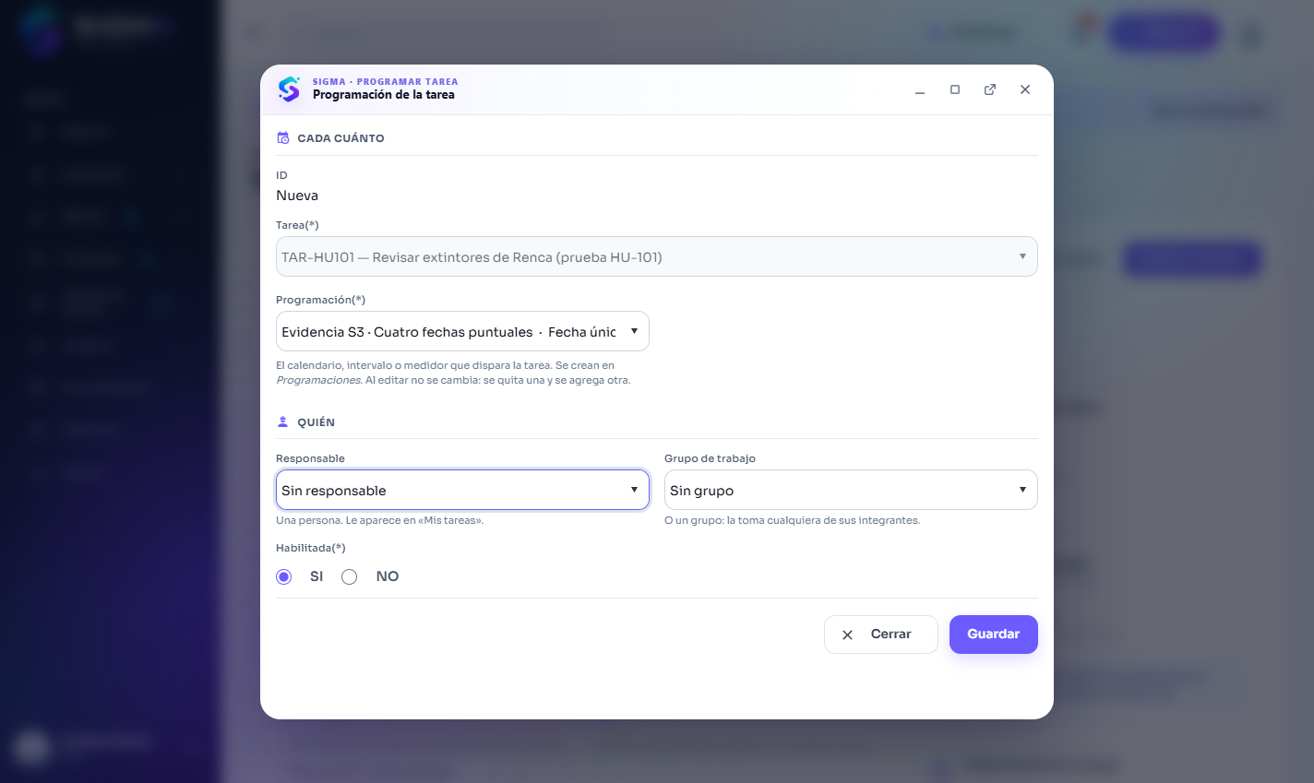
Fig. 1 — Alta de la programación desde el centro de la tarea (modal).
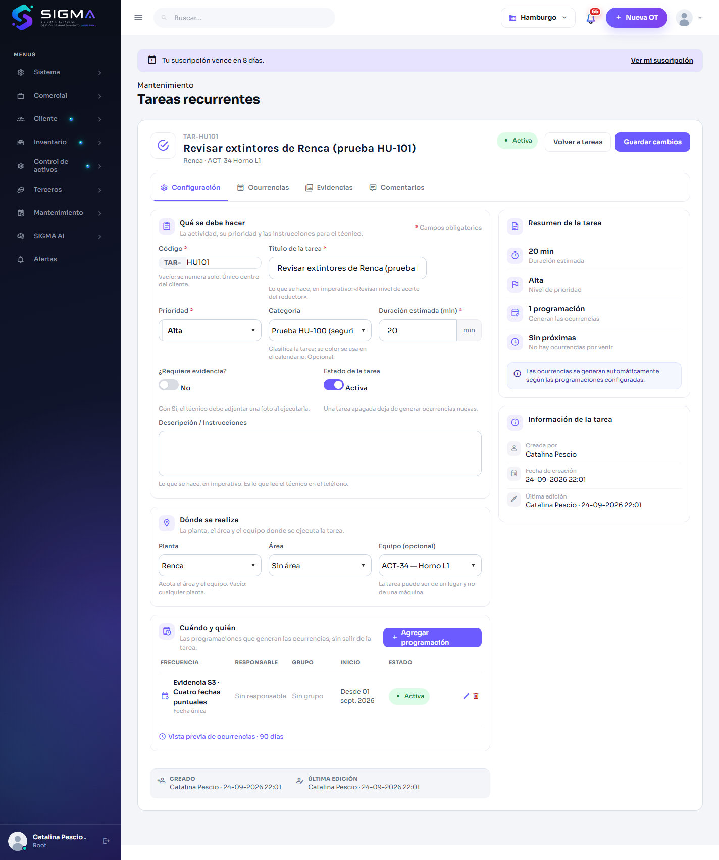
Fig. 2 — Programación «Cuatro fechas puntuales» asociada a la tarea (Resumen: 1 programación).

CP-102-02 — Fecha única con cuatro fechas → cuatro ocurrencias independientes
Criterio | CA-2
Precondición | Programación de fecha única con cuatro fechas futuras (05-oct, 19-oct, 09-nov, 14-dic 2026) asociada a TAR-HU101.
Pasos | 1) Generar ocurrencias. 2) Abrir la pestaña Ocurrencias.
Resultado esperado | Se generan exactamente cuatro ocurrencias independientes, cada una con su propia ejecución y evidencias.
Resultado obtenido | Se generaron cuatro ocurrencias (05-oct, 19-oct, 09-nov, 14-dic 2026), cada una con uuid propio, estado propio y su panel de ejecución/evidencias/conversación. Verificado en BD (cuatro toc_uuid distintos).
Veredicto | Aprobado (OK)
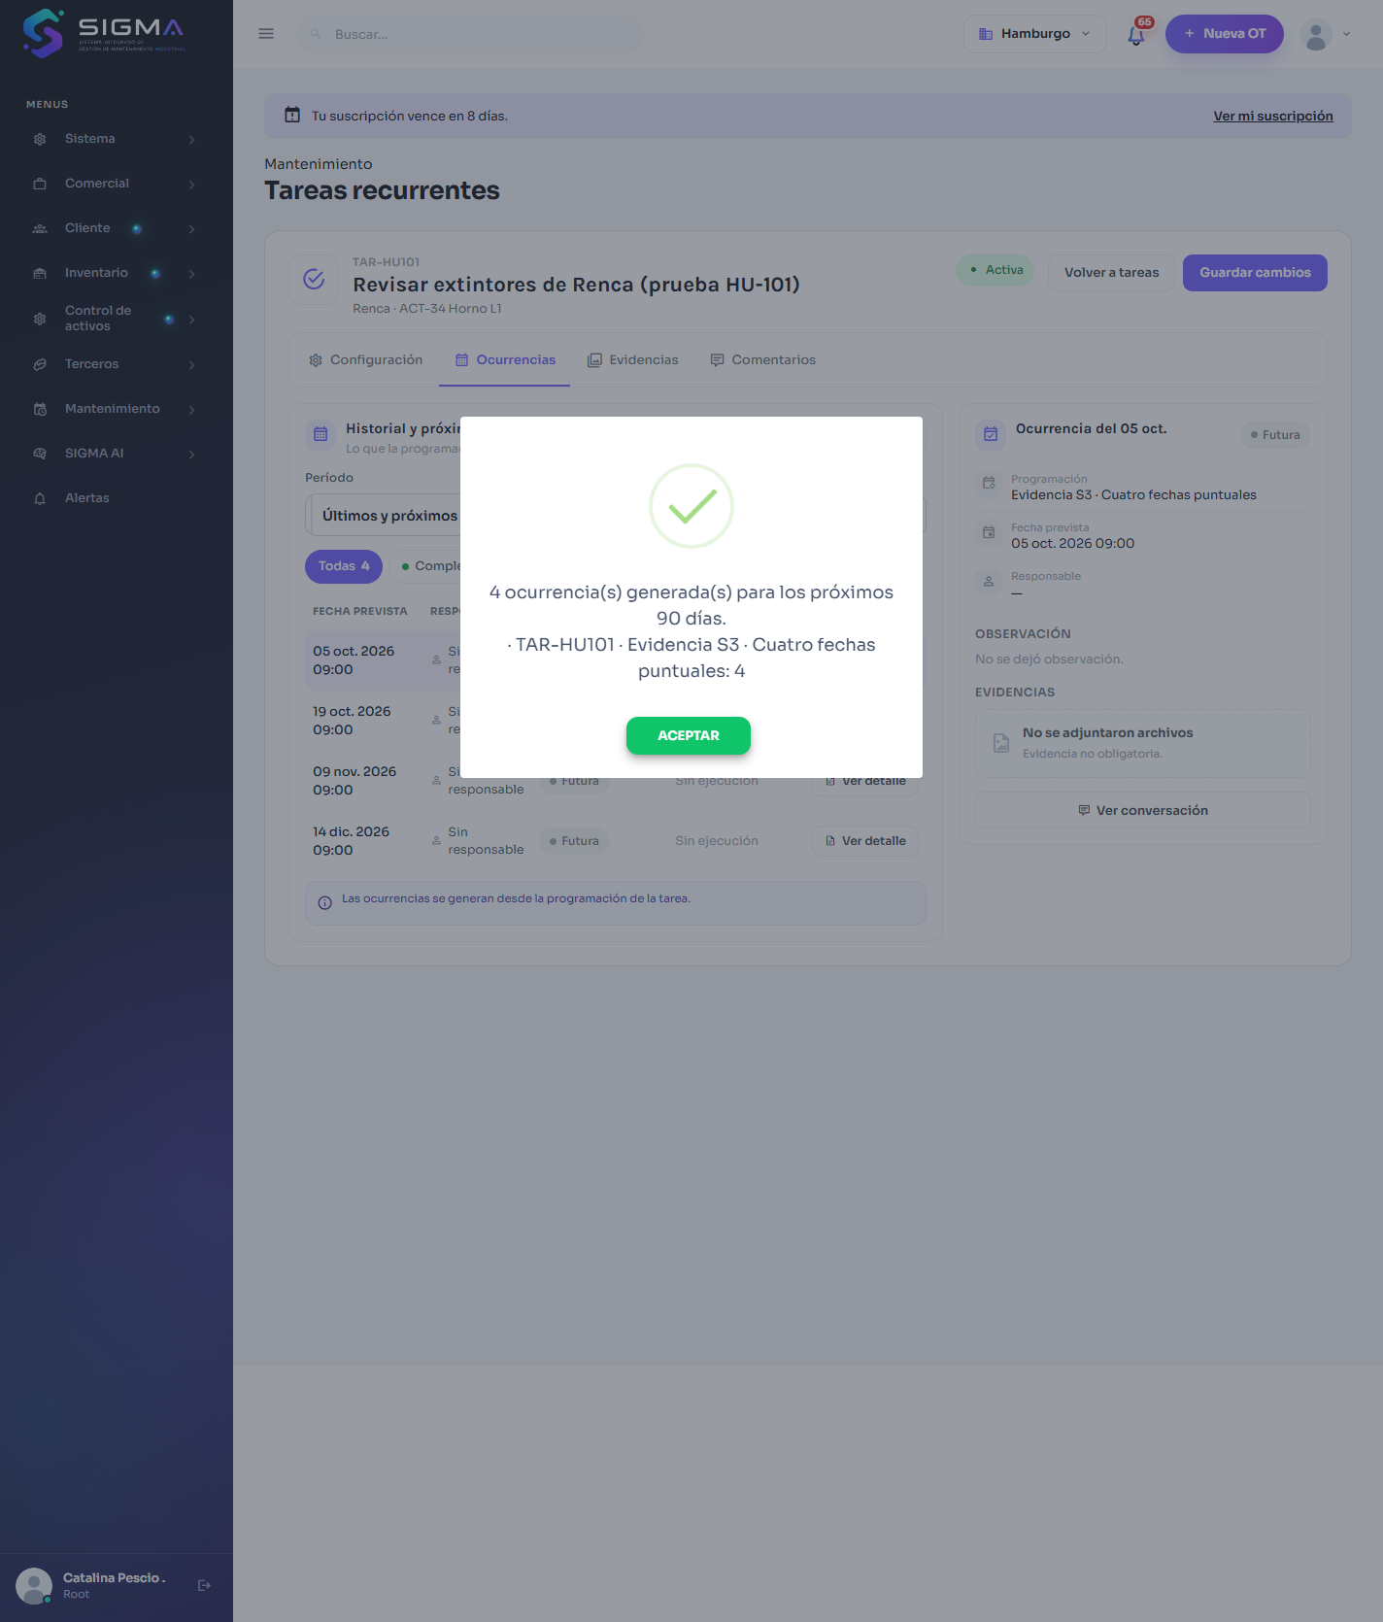
Fig. 3 — Confirmación «4 ocurrencia(s) generada(s)… Cuatro fechas puntuales: 4».
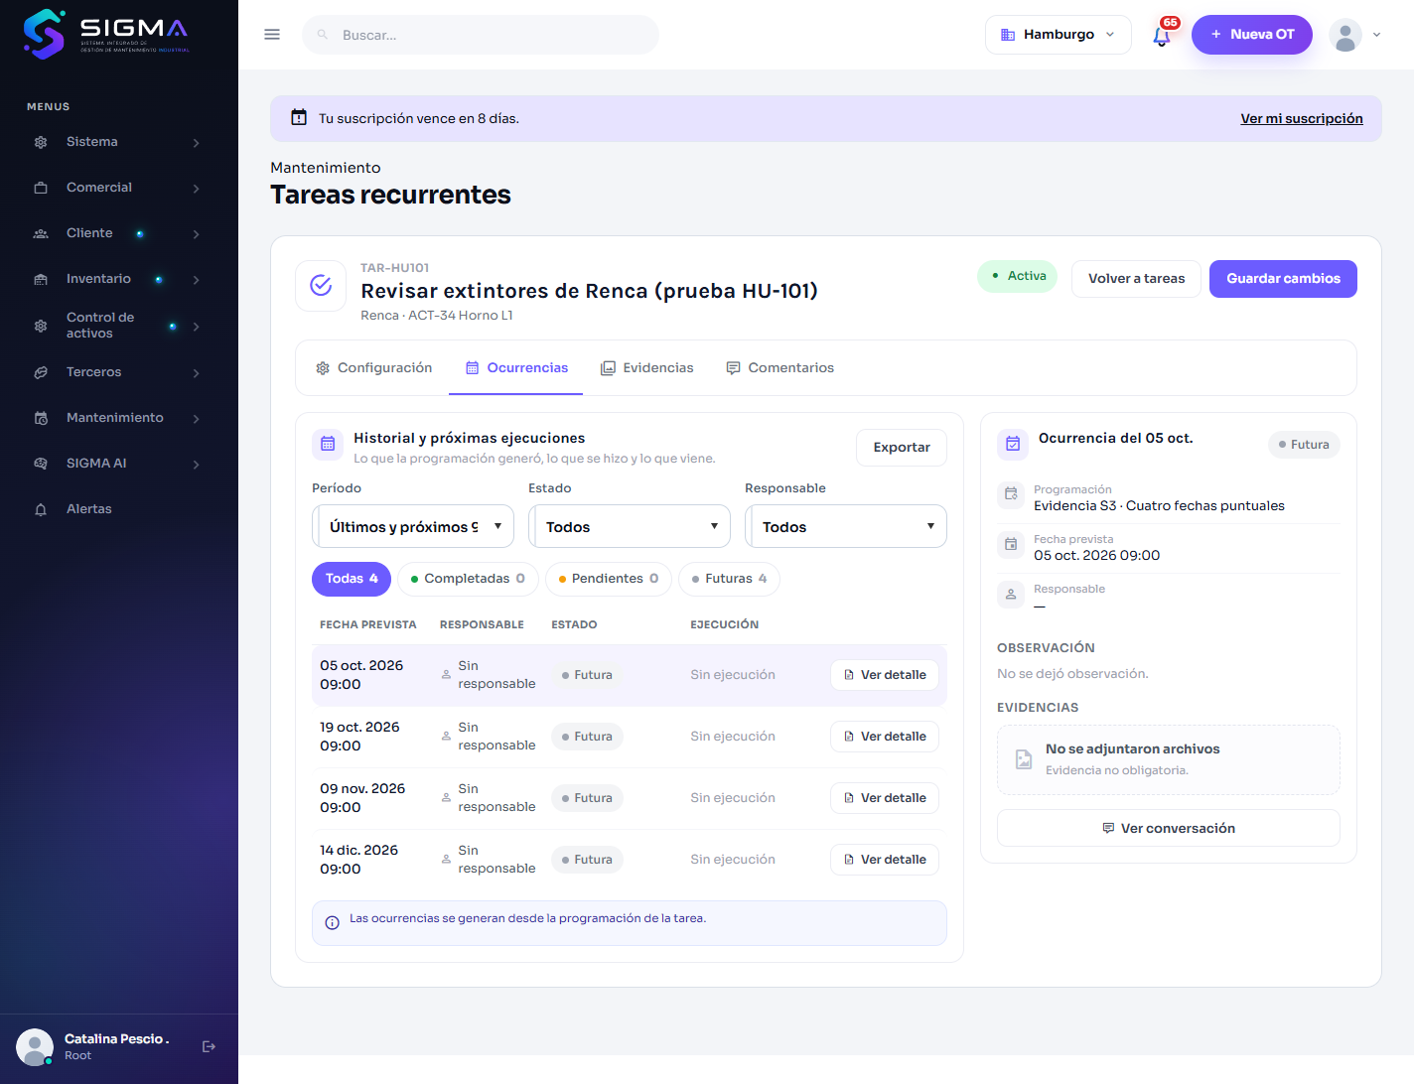
Fig. 4 — Las cuatro ocurrencias (Todas 4 · Futuras 4), cada una con su ejecución y evidencias.

4. Evidencia en base de datos
Ocurrencias generadas para la tarea (cada una con toc_uuid propio):
fecha_programada|estado|uuid
----------------|------|----
2026-10-05 09:00|1|0D3658EC-DD9F...
2026-10-19 09:00|1|2B0F33E7-761F...
2026-11-09 09:00|1|E40C9870-9B43...
2026-12-14 09:00|1|28A2A6CC-D877...

5. Conclusión
HU-102 queda cubierta: asociar una programación a la tarea genera las ocurrencias según su recurrencia (CA-1), y una programación de fecha única con cuatro fechas genera exactamente cuatro ocurrencias independientes, cada una con su propia ejecución y evidencias (CA-2).
Ambos criterios de aceptación quedan verificados con evidencia en UI y en base de datos. Datos de prueba: la tarea TAR-HU101 y sus cuatro ocurrencias se conservan como evidencia.

